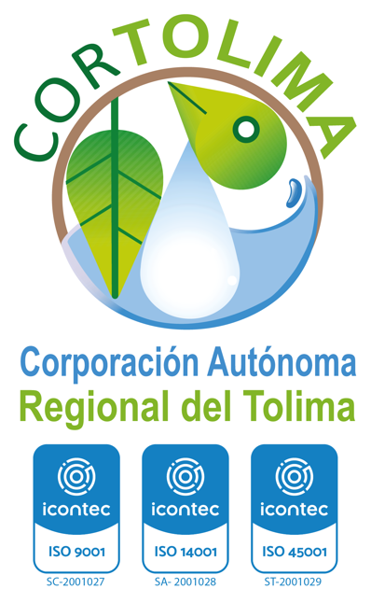

CONTEXTO ESTRATEGICO
2025

PLANEACION INSTITUCIONAL Y DIRECCIONAMIENTO ESTRATEGICO

TABLA DE CONTENIDO

1. INTRODUCCION…………………………………………………………………....3
2. OBJETIVOS…………………………………………………………………............4
3. MARCO NORMATIVO……………………………………………………………...4
4. MARCO ESTRATEGICO INSTITUCIONAL……………………………………...8
4.1. MISION…………………………………………………………………...……..8
4.2 VISIÓN 2030……………………………………………………………………8
4.3 VISIÓN REGIONAL DE DESARROLLO 2050……………………………...8
4.4. OBJETIVOS ESTRATEGICOS DE CORTOLIMA…………….……….…..9
4.5. PRINCIPIOS Y VALORES CORPORATIVOS……………….………….….9
5. CONTEXTO INSTITUCIONAL…………………………………………………….11
5.1 ESTRUCTURA DE LA CORPORACIÓN…………………………… ……..11
5.2 FUNCIONES Y DEBERES…………………………………………………..13
5.3 JURISDICCION DE LA CORPORACION…………………………………..13
5.3.1 CARACTERISTICAS AMBIENTALES Y SOCIOECONOMICAS DE LA JURISDICCION………………………………………………………………...............14
5.4 SISTEMA INTEGRADO DE GESTION – HSEQ…………………………...25
5.5 MAPA DE PROCESOS……………………………………………………….27
5.6 MODELO INTEGRADO DE PLANEACION Y GESTION – MIPG……….29
5.7 INDICES DE DESEMPEÑO INSTITUCIONAL…………………………….30
5.8 INDICADORES DE SERVICIO AL CIUDADANO………………………....33
5.9 PARTES INTERESADAS…………………………………………………….35
6. ANALISIS DEL CONTEXTO EXTERNO PESTEL…….…...............................40
7. ANALISIS DEL CONTEXTO INTERNO ………….…………..………………….42
8. MATRIZ DOFA…...…………….………….…………………………….….………44
9. ESTRATEGIAS CRUZADAS DOFA………………………………………………45
10. GESTION DEL CAMBIO…………………………………………………………..47
11. RIESGOS Y OPORTUNIDADES……...………………………………………….47
12. CONTROL DE CAMBIOS…………………………………………...…………….51

CONTEXTO ESTRATEGICO CORPORACION AUTONOMA REGIONAL DEL TOLIMA –CORTOLIMA-

INTRODUCCION

La Corporación Autónoma Regional del Tolima (CORTOLIMA), en su compromiso por mejorar la eficiencia y efectividad de sus procesos, ha integrado de manera armónica los siguientes sistemas de gestión bajo los estándares internacionales y nacionales: ISO 9001:2015 (Gestión de la Calidad), ISO 14001:2015 (Gestión Ambiental) y ISO 45001:2018 (Gestión de Seguridad y Salud en el Trabajo). Estos sistemas, junto con el Modelo Integrado de Planeación y Gestión (MIPG), permiten a la entidad no solo cumplir con sus objetivos institucionales, sino también garantizar una operación sostenible, ágil y transparente.
Esta integración tiene como propósito optimizar el control y la gestión de los procesos internos de CORTOLIMA, alineándose con las mejores prácticas internacionales. Los sistemas mencionados actúan como herramientas estratégicas que permiten a la corporación alcanzar sus metas, mientras aseguran una mejora continua en la calidad de los servicios que ofrece a la comunidad. El crecimiento y la evolución de la organización se evaluarán en función de la satisfacción social y el impacto positivo de sus servicios, fundamentales para su misión.
En un entorno contemporáneo caracterizado por su volatilidad, incertidumbre, complejidad y ambigüedad CORTOLIMA reconoce la necesidad de adoptar estrategias proactivas que le permitan enfrentar estos desafíos. Para gestionar la volatilidad, la corporación debe establecer una visión de futuro clara a corto, mediano y largo plazo; para manejar la incertidumbre, es esencial basarse en el conocimiento profundo y la actualización constante. Asimismo, la simplicidad y claridad en los procesos internos son cruciales para reducir la complejidad, mientras que una respuesta ágil y flexible permitirá mitigar la ambigüedad.
Estos elementos forman parte de la plataforma estratégica que garantizará la capacidad de adaptación y sostenibilidad de CORTOLIMA en el largo plazo, en su misión de promover una gestión ambiental eficiente y responsable en el Tolima.
Este texto optimiza la claridad, resalta la importancia de la integración de los sistemas de gestión y fortalece el enfoque estratégico de CORTOLIMA en el contexto actual.
- OBJETIVO GENERAL
Identificar los factores internos y externos de carácter social, cultural, económico, de orden público, ambiental y/o de cambio tecnológicos de la Corporación Autónoma Regional del Tolima, como insumo para generar políticas, que le permitan a la entidad identificar de manera adecuada sus riesgos y oportunidades y demás lineamientos que la entidad requiere, en cumplimiento de su Misión Institucional.
OBJETIVOS ESPECÍFICOS
- Efectuar el análisis de contexto estratégico de CORTOLIMA, con el fin de contar con un instrumento que permita establecer, operar e implementar el elemento de control, el cual permita a la entidad definir las políticas necesarias de administración de los riesgos en concordancia con el manual de administración para este fin adoptados por la institución
- Identificar las debilidades y/o fortalezas de CORTOLIMA como diagnóstico interno con el propósito de enfrentar los riesgos que pueda afectar de su funcionabilidad como también su misión como autoridad ambiental
- Determinar aquellas oportunidades o amenazas provenientes del entorno, susceptibles de afectar el cumplimiento de los propósitos de la entidad.
- Visualizar el direccionamiento estratégico, con el propósito de se pueda entender de manera práctica y sencilla por las partes interesadas.

- MARCO NORMATIVO
Cortolima cuenta con un marco normativo plenamente identificado con las competencias legales que regulan las funciones y deberes misionales de la entidad
Marco Constitucional, Legal y Reglamentario

NORMA | DESCRIPCION
Constitución Política Nacional 1991 | El artículo 79 establece como derecho de todas las personas, disfrutar un ambiente sano, el deber de proteger la diversidad e integridad del ambiente, la conservación de áreas de especial importancia ecológica y la educación para estos fines. El artículo 80 da origen a los instrumentos de planeación ambiental, entre ellos el Plan de Gestión Ambiental Regional (PGAR) y el Plan de Acción Ambiental, exigiendo así planificar el manejo, aprovechamiento de los recursos naturales, su protección, conservación, restauración o sustitución.
Ley 99 de 1993 | Crea y organiza el Sistema Nacional Ambiental (SINA), el Ministerio del Medio Ambiente. Establece principios ambientales, entre ellos el desarrollo económico sostenible, la protección de la biodiversidad, el derecho humano a una vida saludable, productiva y en armonía con la naturaleza, la protección especial de zonas de páramo, subpáramo, nacimientos de agua y zonas de recarga acuífera, la prioridad de uso del recurso hídrico para el consumo humano.
Ley 152 de 1994 | Es la ley orgánica para la planeación del desarrollo de la nación, los departamentos y los municipios, para este propósito establece procedimientos, mecanismos, principios y los componentes.
Ley 388 de 1997 | Determina los mecanismos para el Ordenamiento Territorial autónomo de los municipios, el uso racional del suelo, la defensa y preservación del patrimonio ecológico, cultural, la prevención de desastres, las acciones urbanísticas eficientes. El artículo 121 establece que las áreas de riesgo no recuperables y ya desalojadas sean entregadas a las corporaciones autónomas regionales para su manejo y cuidado.
Ley 1263 de 2008 | Por medio de la cual se modifica parcialmente los artículos 26 y 28 de la Ley 99 de 1993.
Decreto 2350 de 2009 | Reglamenta los instrumentos de planificación de las Corporaciones Autónomas Regionales y de Desarrollo Sostenible.
Ley 1333 de 2009 | Establece el procedimiento sancionatorio ambiental y se dictan otras disposiciones
Ley 1466 de 2011 | Adiciona el inciso 2 del artículo 1 (objeto) y el inciso 2 del artículo 8, de la Ley 1259 del 19 de diciembre de 2008, para instaurar en el territorio nacional la aplicación del Comparendo Ambiental a los infractores de las normas de aseo, limpieza y recolección de escombros, y se dictan otras disposiciones.
Ley 1523 de 2012  . | Por la cual se adopta la política nacional de gestión del riesgo de desastres y se establece el Sistema Nacional de Gestión del Riesgo de Desastres y se dictan otras disposiciones
Decreto 1076 de 2015 | Por medio del cual se expide el decreto único reglamentario del sector ambiente y desarrollo sostenible.
Decreto 1850 de 2015 | Adiciona el decreto 1076 de 2015, decreto único reglamentario del sector ambiente y desarrollo sostenible, en lo relacionado con el trámite de elección de los representantes del sector privado ante el Consejo Directivo de las corporaciones autónomas regionales.
Decreto 1956 de 2015 | Por el que se efectúan unas precisiones al decreto 1076 de 2015, por medio del cual se expide el decreto único reglamentario del sector ambiente y desarrollo sostenible.
Decreto 1232 de 2020 | Por medio del cual se adiciona y modifica el artículo 2.2. 1.1 del Título 1, se modifica la Sección 2 del capítulo 1 del título 2 y se adiciona al artículo 2.2.4.1.2.2 de la sección 2 del capítulo 1 del Título 4, de la parte 2 del libro 2 del decreto 1077 de 2015 único reglamentario del sector vivienda, ciudad y territorio, en lo relacionado con la planeación del ordenamiento territorial
Ley 2232 de 2022 | Por la cual se establecen medidas tendientes a la reducción gradual de la producción y consumo de ciertos productos plásticos de un solo uso y se dictan otras disposiciones.
Decreto 2220 de 2015 | Adiciona una sección al Decreto 1076 de 2015 en lo relacionado con las licencias y permisos ambientales para Proyectos de Interés Nacional y Estratégicos (PINE).
Ley 2273 de 2022 | Por medio de la cual se aprueba el ‘Acuerdo regional sobre el acceso a la información, la participación pública y el acceso a la justicia en asuntos ambientales en América Latina y el Caribe’. Acuerdo de Escazú.
Ley 2294 de 2023 | Plan Nacional de Desarrollo 2022-2026 ‘Colombia, potencia mundial de la vida’.
Decreto ley 2811 de 1974 | Código de recursos naturales.
Ley 80 de 1993 | Contratación pública.
Ley 1437 de 2011 | Por la cual se expide el Código de Procedimiento Administrativo y de lo Contencioso Administrativo.
Ley 1474 de 2011 | Por la cual se dictan normas orientadas a fortalecer los mecanismos de prevención, investigación y sanción de actos de corrupción y la efectividad del control de la gestión pública.
Fuente: PAC - 2024 -2027 pág. 16-17 -18
Objetivos de Desarrollo Sostenible (ODS) Conferencia de las Naciones Unidas sobre el Desarrollo Sostenible, celebrada en Río de Janeiro en 2012.
En la Conferencia, los Estados miembros decidieron poner en marcha un proceso para desarrollar un conjunto de Objetivos de Desarrollo Sostenible (ODS), basándose en los Objetivos de Desarrollo del Milenio (ODM) y convergiendo con la agenda para el desarrollo después de 2015.
LOS ODS, que corresponde a la Agenda 2030 para el Desarrollo Sostenible, compuesta por 17 Objetivos y 169 metas, representa un plan ambicioso del desarrollo sostenible, que interrelaciona las dimensiones económica, social y ambiental.
- MARCO ESTRATEGICO INSTITUCIONAL

  - MISIÓN

Aumentar el patrimonio natural del Tolima, con liderazgo regional, rigor técnico, información visible y administración cercana, ágil y transparente, para asumir un plan de acción vinculante y movilizador de los actores y autoridades, para una gestión ambiental con resultados favorables al territorio sostenible.

4.2 VISIÓN 2030

Contribuir eficazmente a la consecución de los objetivos de desarrollo sostenible (ODS) con la siembra de futuro en el Tolima, aumentando la vitalidad y el bienestar de la biodiversidad, los ecosistemas, el recurso hídrico y la población; para una sociedad que consume responsablemente, produce conservando y demuestra que el desarrollo de las ciudades y el campo se da por una gestión que permite garantizar la provisión de los servicios eco sistémicos, en un territorio resiliente y capaz de reducir el riesgo a desastres. (PAC 2024-2027 PAG. 119).

4.3 VISIÓN REGIONAL DE DESARROLLO A 2050

Al 2050 el Tolima será un departamento 3, derivado de la implementación de estrategias económicas que atienden a las potencialidades del territorio y mega tendencias. Esto 120 mediante la incorporación tecnológica, científica, la innovación e investigación en los procesos de recuperación, conservación y restauración ambiental, avanzando considerablemente en carbono neutralidad, la transición energética y la inversión verde, reconociendo a las personas en el centro de la participación con enfoque diferencial. (PGAR 2024-2050).

OBJETIVOS ESTRATEGICOS DE CORTOLIMA:
CORTOLIMA ha estructurado su Plan de Acción Corporativo (PAC) 2024-2027 a través de tres líneas estratégicas que se integran y complementan para alcanzar sus objetivos institucionales y ambientales:

- Línea estratégica 1: Innovación en la Gestión Integral del Recurso Hídrico.

Objetivo estratégico:
Innovar en la gestión integral del recurso hídrico para aumentar el uso eficiente del agua, reducir su contaminación y fortalecer la toma de decisiones frente a
la administración del recurso hídrico. (PAC 2024-2027 PAG. 124).

- Línea estratégica 2: Gestión integral de los Ecosistemas, la Biodiversidad y el Cambio Climático.

Objetivo estratégico: Gestionar de manera integral los ecosistemas, la biodiversidad y la adaptación, mitigación y conocimiento del cambio climático, con soluciones basadas en la naturaleza, educación para una cultura ambiental sostenible y transitando hacia una economía baja en carbono. . (PAC 2024-2027 PAG. 130).

- Línea 3. Gobernanza y gobernabilidad ambiental

Objetivo estratégico: Atender de manera oportuna la demanda de bienes y servicios que requiera la comunidad desde la competencia de la Corporación, desarrollando las capacidades internas y tomando decisiones bajo un modelo inteligente de gestión de la información; permitiendo la participación de los ciudadanos en todo el ciclo de la gestión, y el acompañamiento de los actores involucrados. (PAC 2024-2027 PAG. 143).

PRINCIPIOS Y VALORES CORPORATIVOS

PRINCIPIOS
Los principios corporativos de CORTOLIMA reflejan un compromiso integral con la sostenibilidad ambiental, social y económica, fundamentado en la interacción armoniosa entre los seres humanos y la naturaleza. A través de estos principios, se promueve una gestión responsable y colaborativa que busca mejorar la calidad de vida de las comunidades, preservar la biodiversidad y asegurar la transparencia en la gestión institucional. Cada principio está orientado a fomentar una mayor conciencia ambiental, participación activa y respeto por los recursos naturales, en alineación con los objetivos de desarrollo sostenible y el bienestar de las futuras generaciones.
- Los seres humanos somos parte del ambiente: Estamos interrelacionados con el entorno en el que vivimos, reconociendo nuestra responsabilidad en su protección.
- Ambiente para el pleno disfrute de los derechos humanos: Un medio ambiente sin riesgos, limpio, saludable y sostenible es esencial para garantizar derechos como la vida y la salud.
- Participar participando: Impulsamos la participación activa y responsable en nuestras comunidades y sectores, promoviendo la mejora del entorno y el desarrollo sostenible.
- Reconciliarse con el ciclo de la naturaleza: Promovemos una vida humana que respete el planeta, priorizando la biodiversidad, el recurso hídrico y los ecosistemas sin agotar la naturaleza.
- Inteligencia humana para la real sostenibilidad social, económica y ambiental: Apostamos por el acceso al conocimiento y la revolución educativa ambiental para reducir las huellas de carbono, promover una producción sustentable, y fomentar consumos responsables.
- Empatía con la biodiversidad para la pervivencia de los seres vivos: Valoramos la biodiversidad del Tolima, incentivando una relación cercana con la naturaleza para activar la conciencia ambiental y promover acciones sostenibles y colaborativas.
- Mayor credibilidad y confianza en la gestión de CORTOLIMA: Fomentamos la confianza a través de una comunicación clara, amplia y oportuna, asegurando transparencia en la gestión.
VALORES
Los valores de CORTOLIMA, establecidos en el Código de Integridad “Siembra tu futuro” mediante la resolución Nro. 1990 de 2020, se integran en el día a día de la Corporación, promoviendo su interiorización y aplicación en cada acción realizada. Estos valores guían el comportamiento y la toma de decisiones de todos los colaboradores para asegurar un servicio público de calidad y orientado al bien común.
- Honestidad: Actuamos siempre con fundamento en la verdad, cumpliendo nuestros deberes con transparencia y rectitud, favoreciendo en todo momento el interés general.
- Respeto: Reconocemos, valoramos y tratamos de manera digna a todas las personas, sin importar su labor, procedencia, títulos o cualquier otra condición, considerando sus virtudes y defectos.
- Compromiso: Somos conscientes de la importancia de nuestro rol como servidores públicos y estamos en disposición permanente para resolver las necesidades de las personas, buscando siempre mejorar su bienestar.
- Diligencia: Cumplimos nuestras responsabilidades con atención, prontitud, destreza y eficiencia, optimizando el uso de los recursos del Estado para ofrecer un servicio de excelencia.
- Justicia: Actuamos con imparcialidad, garantizando los derechos de las personas con equidad, igualdad y sin discriminación, para asegurar un trato justo en todas nuestras acciones.

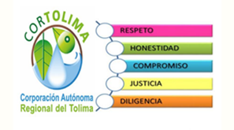
Fuente: estrategia de integridad 2022

- CONTEXTO INSTITUCIONAL

5.1. ESTRUCTURA DE LA CORPORACIÓN

La Corporación Autónoma Regional del Tolima “CORTOLIMA”; definió una estructura organizacional, que integra y articula los cargos, las funciones, las relaciones, los procesos y los niveles de responsabilidad y autoridad, mediante el Acuerdo 014 del 03 de noviembre de 2021, el cual fue modificado por el acuerdo 007 de 2023. La estructura orgánica establecida es la que se muestra en la gráfica No. 1.

Grafica 1: Estructura Orgánica de CORTOLIMA

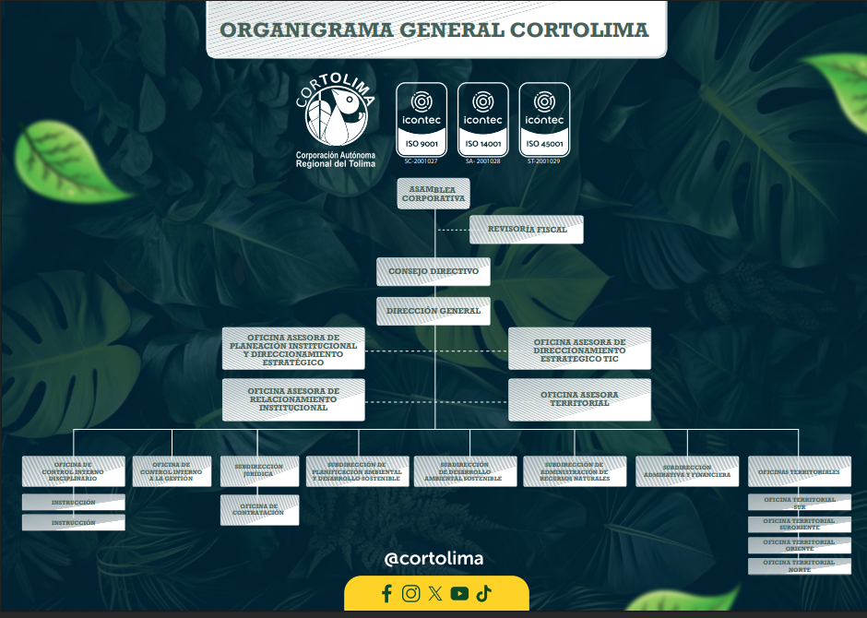

Fuente: acuerdo 014 de 2021, Acuerdo 07 de 2023, Manual de Funciones y Escala de rangos salariales (PAC 2024-2027 PAG. 76).

5.2 FUNCIONES Y DEBERES

LA ley 99 del 93 “por la cual se crea el Ministerio del Medio Ambiente, se reordena el Sector Público encargado de la gestión y conservación del medio ambiente y los recursos naturales renovables, se organiza el Sistema Nacional Ambiental, SINA, y se dictan otras disposiciones.” Em su articulo 23 y articulo 31 define las funciones y deberes de la autoridades ambientales regionales, siendo la obligación de CORTOLIMA, funcionar para dar cumplimiento a cabalidad a cada una de las disposiciones definidas por la ley.
ARTÍCULO 23. Naturaleza Jurídica. Las Corporaciones Autónomas Regionales son entes corporativos de carácter público, creados por la ley, integrados por las entidades territoriales que por sus características constituyen geográficamente un mismo ecosistema o conforman una unidad geopolítica, biogeográfica o hidrogeográfica, dotados de autonomía administrativa y financiera, patrimonio propio y personería jurídica, encargados por la ley de administrar, dentro del área de su jurisdicción, el medio ambiente y los recursos naturales renovables y propender por su desarrollo sostenible, de conformidad con las disposiciones legales y las políticas del Ministerio del Medio Ambiente.

5.3. JURISDICCIÓN DE LA CORPORACIÓN

5.3.1 CARACTERÍSTICAS AMBIENTALES Y SOCIOECONÓMICAS DE LA JURISDICCIÓN.
La Jurisdicción de la Corporación Autónoma Regional del Tolima, CORTOLIMA, es el departamento del Tolima, ejerce sus funciones en una sede principal ubicada en Ibagué y cuatro oficinas territoriales.

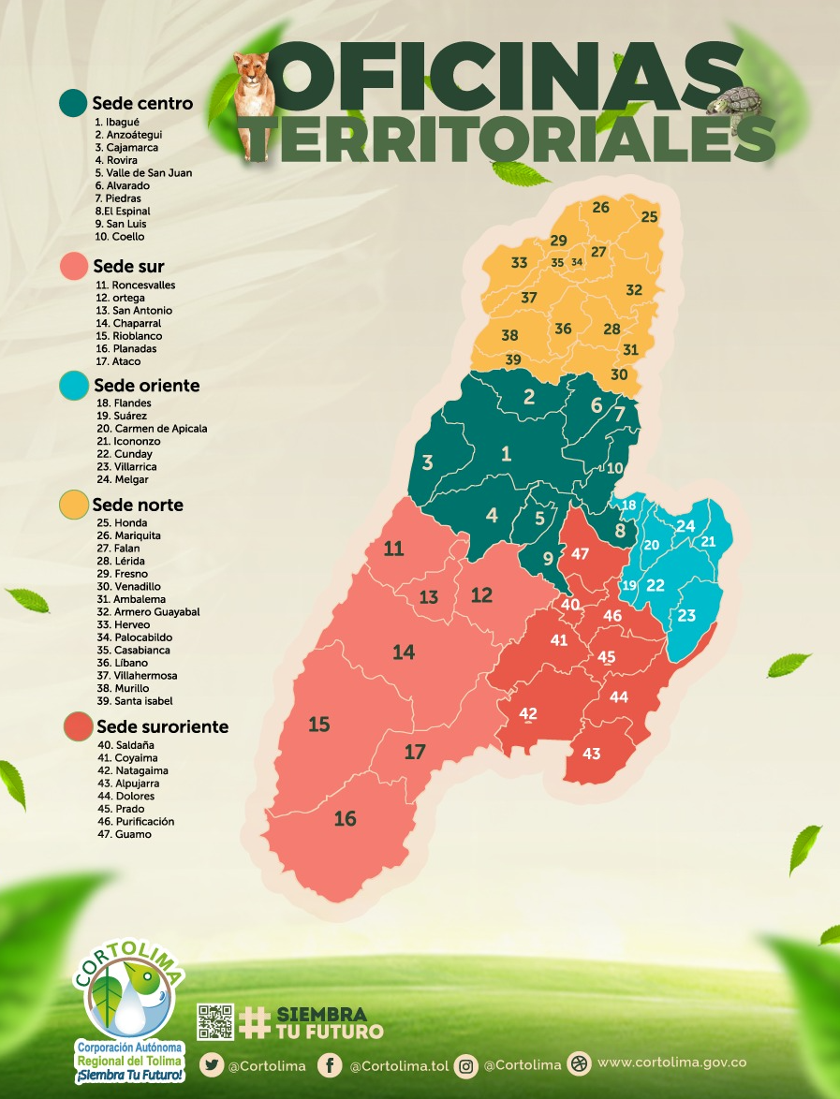

TERRITORIAL | SEDE | NÚMERO DE  MUNICIPIOS | MUNICIPIOS
Sede Centro | Ibagué | 10 | Ibagué, Alvarado, Anzoátegui, Piedras, Coello, Rovira, Cajamarca, Valle de San Juan, El Espinal y San  Luis.
Territorial Norte | Lérida | 15 | Honda, Mariquita, Falan, Lérida, Fresno, Venadillo, Ambalema, Armero, Guayabal, Herveo, Santa Isabel, Murillo, Villahermosa, Líbano,  Casabianca y Palocabildo.
Territorial Oriente | Melgar | 7 | Flandes, Suárez, Carmen de Apicalá,  Icononzo, Villarrica, Cunday y Melgar.
Territorial Sur | Chaparral | 7 | Ortega, San Antonio, Roncesvalles, Chaparral, Rioblanco, Planadas y  Ataco.
Territorial Sur Oriente | Purificación | 8 | Saldaña, Coyaima, Natagaima, Alpujarra, Guamo, Prado, Purificación  y Dolores.
Tabla Distribución de la Jurisdicción CORTOLIMA
Caracterización de la Sede Centro de CORTOLIMA
La Sede Centro de CORTOLIMA administra una región de gran importancia estratégica en el Tolima, que abarca diez municipios con ecosistemas de montaña, valles y llanuras. Esta área se distingue por su diversidad geográfica y su crucial aporte a la economía departamental, pero también enfrenta complejos desafíos ambientales que CORTOLIMA gestiona a través de la conservación de sus áreas protegidas y la administración de sus recursos hídricos.
Contexto Geográfico y Municipios
La sede se extiende desde las altas cumbres de la Cordillera Central hasta el Valle del Magdalena, incluyendo los siguientes municipios:
- Ibagué: La capital, un centro urbano clave con una amplia zona rural.
- Cajamarca y Anzoátegui: Municipios de alta montaña, conocidos como la "despensa agrícola" y por sus ecosistemas de páramo.
- Rovira y Valle de San Juan: Se caracterizan por su relieve quebrado y sus importantes cuencas hidrográficas.
- Alvarado, Piedras y Coello: Zonas de llanura con clima cálido, con agricultura y ganadería como principales actividades.
- El Espinal y San Luis: Famosos por sus cultivos de arroz y sus importantes humedales.
Áreas Protegidas y Gestión Ambiental
La sede centro es vital para la conservación de la biodiversidad y la regulación hídrica, albergando áreas de gran valor ecológico:
- Parque Nacional Natural Los Nevados: A pesar de que su mayor extensión se encuentra en otros departamentos, su zona de influencia se extiende hasta el municipio de Ibagué. Este páramo de alta montaña es una fuente fundamental de agua para la región.
- Páramos de Anaime-Chilí y de La Línea: Se ubican en Cajamarca y Anzoátegui, respectivamente. Estos ecosistemas de alta montaña son reguladores hídricos esenciales, que garantizan el suministro de agua para la población y la agricultura.
- Distritos de Conservación de Suelos (DCS): CORTOLIMA ha delimitado áreas como el DCS Barcinal en Ibagué y el DCS El Granadillo en Coello, para proteger la biodiversidad y prevenir la erosión.
Recursos Hídricos y Acuíferos
La región cuenta con una compleja red hidrográfica y con importantes reservorios subterráneos.
- Ríos: La red hídrica superficial incluye los ríos Magdalena, Combeima, Coello, Alvarado y Recio, que son la base del desarrollo agrícola, energético y de la vida de las comunidades.
- Acuíferos: El Acuífero del Valle del Magdalena es el más importante de la región. Se extiende por los municipios de Alvarado, Piedras, Coello, El Espinal y San Luis. Este reservorio de agua subterránea es fundamental para abastecer los sistemas de riego y el consumo humano, especialmente en épocas de sequía. La gestión de este acuífero es uno de los mayores desafíos para CORTOLIMA, ya que se requiere un control estricto para evitar su sobreexplotación y contaminación.
- Otras Fuentes Hídricas: Los humedales y ciénagas de San Luis son cruciales para la biodiversidad local y para la recarga de los acuíferos.
Retos de la Gestión Ambiental
La sede enfrenta desafíos como la deforestación, la contaminación hídrica, la degradación del suelo y el impacto del cambio climático. La gestión de las áreas protegidas y el uso sostenible del acuífero son pilares de la estrategia de CORTOLIMA para garantizar la resiliencia ambiental y el bienestar de las comunidades.

Caracterización de la Sede Territorial Norte de CORTOLIMA

La Sede Territorial Norte de CORTOLIMA gestiona una de las zonas más diversas del departamento del Tolima. Esta región abarca 15 municipios que van desde las altas cumbres de la Cordillera Central hasta el imponente río Magdalena. Su gran variedad de ecosistemas, recursos hídricos y dinámicas socioeconómicas la convierten en un área clave para la gestión ambiental de la corporación
Contexto Geográfico y Municipios
La Sede Territorial Norte se distingue por su marcada dualidad geográfica. Por un lado, una zona de alta montaña con climas fríos y de páramo, y por otro, un área de valle con climas cálidos y secos. Los municipios que la integran son:
- Líbano, Villahermosa, Casabianca y Murillo: Ubicados en la alta montaña, son la principal fuente hídrica de la región, con ecosistemas de páramo y bosques andinos.
- Herveo, Santa Isabel y Fresno: Municipios de vocación agrícola y cafetera, ubicados en la zona de cordillera, con un clima más templado.
- Lérida, Honda, Mariquita, Falan, Venadillo, Ambalema, Armero Guayabal y Palocabildo: Pertenecen a la zona de valle, con un clima cálido y una economía enfocada en la agricultura (arroz, algodón, maíz) y la ganadería.
Áreas Protegidas y Gestión Ambiental
La región alberga una riqueza natural invaluable, crucial para la conservación de la biodiversidad y la regulación hídrica. Las áreas de especial interés para CORTOLIMA incluyen:
- Páramos de El Ruiz y de Santa Isabel: Situados en los municipios de Murillo y Santa Isabel, estos ecosistemas de alta montaña son vitales. No solo son fuentes de agua para gran parte del departamento, sino que también albergan una biodiversidad única y ayudan a mitigar los efectos del cambio climático.
- Reserva Forestal Protectora Nacional del Alto Magdalena: Aunque su extensión abarca varios departamentos, tiene presencia en el Tolima, en la zona de Honda, Líbano y Murillo. Esta reserva es fundamental para la conservación de la fauna y la flora local.
- Distritos de Manejo Integrado (DMI): CORTOLIMA ha delimitado áreas como el DMI Anaime-Chilí en Líbano y el DMI El Silencio en Mariquita, para garantizar la conservación de la biodiversidad y el uso sostenible de los recursos naturales.

Recursos Hídricos y Acuíferos
La región norte se caracteriza por su gran riqueza hídrica, que es la base de su desarrollo económico y ecológico.
- Ríos: La red hidrográfica es amplia y diversa. Los ríos Magdalena, Gualí, Recio, Sabandija, Guarinó y Lagunilla son esenciales para el riego de cultivos, el consumo humano y el funcionamiento de los ecosistemas. La cuenca del río Gualí es una de las más importantes de la zona.
- Acuíferos: El Acuífero del Valle del Magdalena se extiende por gran parte de la zona cálida, específicamente en los municipios de Honda, Lérida, Venadillo y Ambalema. Este acuífero es un reservorio vital para la agricultura y el abastecimiento de agua en épocas de sequía, por lo que su monitoreo y protección son una prioridad para evitar su sobreexplotación.
Retos y Desafíos Ambientales
La sede enfrenta desafíos significativos que requieren una gestión activa y coordinada:
- Deforestación y degradación de suelos: La expansión agrícola, ganadera y la minería informal han provocado la pérdida de cobertura vegetal y la erosión en varias zonas.
- Contaminación hídrica: La contaminación por vertimientos de aguas residuales, así como el uso de agroquímicos y la actividad minera, afectan la calidad del agua de los ríos y del acuífero.
- Manejo de residuos sólidos: La disposición final de basuras sigue siendo un problema en varios municipios de la región.
- Impacto del cambio climático: La variabilidad climática se manifiesta en fenómenos como el Fenómeno de El Niño, que causa sequías en la zona cálida, y el Fenómeno de La Niña, que provoca inundaciones y deslizamientos en la zona de montaña.
CORTOLIMA enfoca sus esfuerzos en la restauración de ecosistemas, el control de la contaminación y la promoción de prácticas agrícolas sostenibles para garantizar el equilibrio ambiental de esta importante región.
Caracterización de la Sede Territorial Oriente de CORTOLIMA
La Sede Territorial Oriente de CORTOLIMA gestiona una zona estratégica en el departamento, que abarca 7 municipios con características geográficas y económicas muy particulares. Esta región, ubicada en el extremo oriental del Tolima, es crucial por su conexión con el centro del país y por su riqueza hídrica y de biodiversidad, que, sin embargo, enfrenta grandes desafíos.
Contexto Geográfico y Municipios
Esta sede está conformada por municipios que combinan la cercanía a la Cordillera Oriental con la influencia del río Magdalena. Los municipios que la integran son:
- Melgar y Flandes: Conocidos por ser centros turísticos y de veraneo, con una alta afluencia de visitantes. Su clima cálido y su cercanía a Bogotá los convierten en puntos estratégicos para la economía regional.
- Carmen de Apicalá y Suárez: Municipios con una importante vocación agrícola y ganadera.
- Icononzo, Villarrica y Cunday: Estos municipios, con relieve de montaña, tienen una gran riqueza hídrica y forestal, siendo fundamentales para la regulación de los recursos naturales de la región.
Áreas Protegidas y Gestión Ambiental
La región oriental, a pesar de su intensa actividad económica, cuenta con ecosistemas de gran valor que CORTOLIMA busca proteger:
- Páramos de Sumapaz y de Chingaza: A pesar de que la mayor parte de su extensión se encuentra en otros departamentos, la zona de influencia de estos importantes páramos se extiende hasta los municipios de Icononzo y Villarrica. Estos ecosistemas de alta montaña son vitales para la regulación hídrica de la zona, actuando como fábricas de agua para los ríos y las comunidades locales.
- Reserva Forestal Protectora Nacional del Alto Magdalena: Esta reserva tiene presencia en la zona, especialmente en el municipio de Melgar, donde se busca proteger la fauna y la flora nativa de la región.
- Ecosistemas Estratégicos: La gestión de CORTOLIMA se enfoca en la protección de las cuencas de los ríos y en la conservación de los bosques de ribera que son esenciales para mantener el equilibrio ecológico de la región.
Recursos Hídricos y Acuíferos
El territorio se destaca por su compleja red de ríos y la presencia de importantes reservas de agua subterránea.
- Ríos: La red hidrográfica incluye afluentes clave del río Magdalena, como los ríos Sumapaz, Cabrera, Cunday y Prado, que son la base de la economía agrícola y de la vida de las comunidades. El río Sumapaz, en particular, tiene una gran importancia por su origen en el páramo homónimo.
- Acuíferos: El Acuífero del Valle del Magdalena tiene una importante extensión en la zona de Melgar y Flandes. Este acuífero es crucial para el abastecimiento de agua en estos centros urbanos y turísticos, por lo que su monitoreo y protección son una prioridad para CORTOLIMA, con el fin de evitar su sobreexplotación y contaminación.
Retos y Desafíos Ambientales
La sede enfrenta desafíos específicos derivados de sus dinámicas socioeconómicas:
- Impacto del Turismo: El alto flujo de visitantes en Melgar y Flandes genera una gran presión sobre los recursos hídricos y la gestión de los residuos sólidos.
- Contaminación Hídrica: La contaminación de los ríos es un problema constante debido a los vertimientos de aguas residuales urbanas y a la falta de infraestructura de saneamiento.
- Deforestación y Fragmentación de Ecosistemas: La expansión de la frontera agrícola y ganadera, sumada a la urbanización descontrolada, ha provocado la pérdida de cobertura vegetal y la fragmentación de hábitats naturales.
- Manejo de Residuos Sólidos: La gestión de basuras es un desafío continuo, especialmente en los municipios turísticos.
CORTOLIMA enfoca sus esfuerzos en la regulación de la actividad turística, la promoción de la infraestructura de saneamiento básico, y la implementación de programas de reforestación y educación ambiental para garantizar la sostenibilidad de esta importante región.
Caracterización de la Sede Territorial Sur de CORTOLIMA
La Sede Territorial Sur de CORTOLIMA gestiona la región más extensa y diversa del departamento en términos de ecosistemas y altura sobre el nivel del mar. Esta área, compuesta por 7 municipios, es fundamental para la conservación del macizo colombiano y la regulación hídrica de la cuenca alta del río Magdalena. Es una región con una compleja historia social y una gran riqueza natural, lo que la convierte en un desafío ambiental y social constante.
Contexto Geográfico y Municipios
Esta sede se extiende desde las altas cumbres de la Cordillera Central hasta las llanuras del valle del río Magdalena. Los municipios que la integran son:
- Chaparral, Rioblanco y Ataco: Con la mayor parte de su territorio en zonas de montaña, son municipios de gran riqueza hídrica y forestal.
- Ortega, San Antonio y Roncesvalles: Combinan zonas de cordillera con valles interandinos, con una importante vocación agrícola.
- Planadas: Ubicado en el corazón del macizo colombiano, es un municipio con ecosistemas de alta montaña, gran biodiversidad y una historia social muy particular.
Áreas Protegidas y Gestión Ambiental
La región sur del Tolima alberga las áreas de conservación más importantes del departamento, siendo clave para la protección de la biodiversidad a nivel nacional:
- Parque Nacional Natural Los Nevados: Su zona de influencia se extiende hasta el municipio de Roncesvalles, donde se protegen ecosistemas de páramo y bosque andino vitales para la región.
- Parque Nacional Natural Las Hermosas: Es uno de los parques naturales más importantes de Colombia. La mayor parte de su territorio se encuentra en los municipios de Rioblanco y Chaparral. Este parque protege una de las mayores reservas de páramo y lagunas del país.
- Reserva Forestal Protectora Nacional del Alto Magdalena: Esta reserva tiene presencia en los municipios de Ataco y Chaparral, siendo crucial para la conservación de la fauna y la flora nativa del piedemonte cordillerano.
- Páramo de Las Hermosas: Es la principal "fábrica de agua" de la región. De allí nacen los ríos que abastecen a la mayoría de los municipios de la zona.
Recursos Hídricos y Acuíferos
La región sur se caracteriza por su abundante riqueza hídrica, que es la base de su ecología y economía.
- Ríos: La red hidrográfica es extensa y compleja. Los ríos Magdalena, Saldaña, Amoya, Yaguará, Cucuana, Tetuán y Atá son la base del desarrollo agrícola y del abastecimiento de agua. El río Saldaña, que drena gran parte de la región, es el más importante.
- Acuíferos: La zona cuenta con acuíferos importantes que se localizan principalmente en las áreas de valle de los municipios de Ortega y Chaparral, siendo vitales para el abastecimiento de agua potable y el desarrollo de proyectos agrícolas a menor escala.
Retos y Desafíos Ambientales
La sede enfrenta desafíos específicos que requieren una gestión activa:
- Deforestación y minería ilegal: La expansión de la frontera agrícola y la minería, tanto de manera legal como ilegal, han provocado la pérdida de cobertura vegetal y la contaminación de las fuentes hídricas.
- Contaminación hídrica: La contaminación de ríos y quebradas es un problema recurrente debido a la falta de tratamiento de aguas residuales urbanas y rurales.
- Manejo de la biodiversidad: La protección de especies en peligro de extinción y la conservación de los ecosistemas estratégicos son una prioridad constante.
- Efectos del cambio climático: La región es vulnerable a fenómenos como el Fenómeno de El Niño, que genera sequías en las zonas bajas, y el Fenómeno de La Niña, que causa inundaciones y deslizamientos en las zonas de montaña.
CORTOLIMA enfoca sus esfuerzos en la restauración de ecosistemas, la promoción de la agricultura sostenible y el control de la minería ilegal para garantizar el equilibrio ambiental y el bienestar de las comunidades.
Caracterización de la Sede Territorial Sur Oriente de CORTOLIMA
La Sede Territorial Sur Oriente de CORTOLIMA administra una región de vital importancia para la producción agrícola del departamento, que abarca 8 municipios. Esta zona se caracteriza por su clima cálido y seco, su relieve de valle y llanura, y por la presencia de grandes reservas de agua superficial y subterránea, que son la base de su economía. La gestión ambiental en esta área se centra en el uso sostenible del recurso hídrico, la conservación de la biodiversidad y el control de la contaminación.
Contexto Geográfico y Municipios
Esta sede se ubica en el suroriente del departamento, en una zona de transición entre el valle del río Magdalena y los llanos del sur. Los municipios que la integran son:
- Guamo, Saldaña y Purificación: Reconocidos como el "Triángulo del Arroz" por su alta producción de este cereal, lo que los convierte en la despensa agrícola del Tolima.
- Coyaima y Natagaima: Municipios con clima cálido y una economía enfocada en la agricultura y la ganadería.
- Prado y Dolores: Destacan por su topografía más quebrada y por la presencia del Embalse de Prado, una de las mayores reservas de agua del país.
- Alpujarra: Ubicado en la cordillera, se distingue por su clima más fresco y su producción agrícola diversificada.
Áreas Protegidas y Gestión Ambiental
La región del suroriente, a pesar de su intensa actividad productiva, alberga ecosistemas estratégicos para la conservación que CORTOLIMA gestiona con prioridad:
- Embalse de Prado: Este cuerpo de agua artificial es de gran importancia ambiental y económica. No solo regula el caudal de los ríos Saldaña y Prado, sino que también es un hábitat crucial para diversas especies de peces y aves, y un centro de recreación y turismo.
- Reserva Forestal Protectora Nacional del Alto Magdalena: Esta reserva tiene presencia en la zona, especialmente en el municipio de Saldaña, donde se protege la fauna y la flora nativa del piedemonte cordillerano.
- Bosques Secos Tropicales: La región cuenta con importantes relictos de este ecosistema, que CORTOLIMA busca proteger y restaurar, dada su alta vulnerabilidad y la riqueza de su biodiversidad.
Recursos Hídricos y Acuíferos
La sede se caracteriza por ser una de las zonas más ricas del país en recursos hídricos, tanto superficiales como subterráneos.
- Ríos: La red hidrográfica es densa y compleja. Los ríos Magdalena, Saldaña, Prado, Cunday y Cabrera son la base del desarrollo económico de la región. El río Saldaña, con su sistema de riego, es el motor de la producción arrocera.
- Acuíferos: El Acuífero del Valle del Magdalena tiene su mayor extensión en esta zona, especialmente en los municipios de Guamo, Saldaña y Purificación. Este reservorio de agua subterránea es crucial para la agricultura y el abastecimiento de agua en épocas de escasez. Su monitoreo y protección son una prioridad para CORTOLIMA, con el fin de evitar la sobreexplotación y la contaminación por el uso de agroquímicos.
Retos y Desafíos Ambientales
La sede enfrenta desafíos específicos que requieren una gestión activa y coordinada:
- Uso ineficiente del recurso hídrico: La alta demanda de agua para el riego del arroz genera presiones sobre los ríos y el acuífero, especialmente en épocas de sequía.
- Contaminación hídrica: La contaminación por vertimientos de aguas residuales y el uso de agroquímicos es un problema constante que afecta la calidad del agua de los ríos.
- Manejo de los residuos sólidos: La gestión de basuras es un desafío continuo, especialmente en los municipios más grandes.
- Efectos del cambio climático: La región es vulnerable a fenómenos como el Fenómeno de El Niño, que causa sequías prolongadas, y el Fenómeno de La Niña, que puede generar inundaciones en las zonas bajas.
CORTOLIMA enfoca sus esfuerzos en la promoción de tecnologías de riego eficientes, la implementación de programas de saneamiento básico, y la educación ambiental para garantizar la sostenibilidad de la producción agrícola y el bienestar de las comunidades

5.4 SISTEMA INTEGRADO DE GESTION - HSEQ
La Corporación Autónoma Regional del Tolima – CORTOLMA establece, implementa, mantiene y documenta el Sistema de Gestión Integrado HSEQ, bajo los requisitos de las siguientes normas:
- NTC ISO 9001:2015 Sistema de Gestión de la Calidad.
- NTC ISO -14001:2015 Sistema de Gestión Ambiental.
- NTC-ISO 45001:2018 Sistema de Gestión de la Seguridad y Salud en el Trabajo.

POLITICA DEL SISTEMA INTREGADO DE GESTION – HSEQ

La Corporación Autónoma Regional del Tolima "CORTOLIMA", máxima autoridad ambiental del Departamento del Tolima, en ejercicio de sus competencias y cumpliendo con la normatividad vigente y la Política Nacional Ambiental, se compromete con la satisfacción de todas sus partes interesadas a través de la ejecución de planes, programas y proyectos orientados al cumplimiento de su propósito, bajo los parámetros de eficacia, eficiencia y efectividad soportados en el trabajo constante del talento humano, que es considerado parte fundamental de la Corporación, por lo que independiente de su tipo de vinculación, la Corporación promueve la calidad de vida laboral, las condiciones de trabajo seguras a través de la prevención de incidentes, accidentes de trabajo y enfermedades laborales; mediante la identificación de peligros, evaluación, valoración de los, riesgos y determinación de los controles, destacando. la consulta y participación de los funcionarios en los procesos; de la misma manera declara su compromiso frente a la protección eficaz del entorno ambiental mediante la evaluación de los aspectos ambientales permitiendo así prevenir y mitigar los impactos negativos en el ambiente. Todo esto enmarcado en el cumplimiento de la legislación colombiana vigente aplicable y demás requisitos de las normas ISO 9001: 2015, ISO 14001: 2015, ISO 45001: 2018, por tanto, reafirma su compromiso hacia la implementación del Sistema de Gestión Integrado SGI HSEQ, y su mejora continua.
Objetivos del Sistema de Gestión Integrado – HSEQ
- Atender y gestionar de manera oportuna y bajo los tiempos establecidos requerimientos de las partes interesadas.
- los Minimizar la afectación al medio ambiente, como consecuencia directa indirecta, del desarrollo de nuestros procesos.
- Promover la calidad de vida laboral, la prevención de incidentes, accidentes de trabajo y enfermedades laborales a' través, de programas que garanticen el cumplimiento legal, protección, promoción de la salud, la identificación de peligros y gestión de riesgos.
- Procurar por el mejoramiento continuo de los procesos, promoviendo un desempeño eficaz del Sistema de Gestión de Integrado.

ALCANCE DEL SISTEMA

El sistema de gestión HSEQ establece su aplicabilidad y limites teniendo en cuenta las factores externos e interno, la definición de los requisitos legales y de otra índole definidos por las partes interesadas y los productos y servicios que brinda la Corporación, por tanto este Sistema de Gestión Integrado se haga extensivo a todos sus 17 procesos determinados en nuestro mapa de procesos, bajo los cuales se definen todos sus proyectos, planes, programas, enfocados a fortalecer la gestión de la calidad, el impacto ambiental y la cultura de ambiente de trabajo seguro y saludable, cumpliendo con los requisitos establecidos en las normas ISO 9001:2015, ISO 14001:2015, ISO 45001:2018 y el Modelo Integrado de Planeación y Gestión – MIPG, respondiendo a las necesidades y expectativas de los clientes y partes interesadas, del mismo modo se define el límite geográfico de la aplicación del Sistema con cobertura a todas las oficinas territoriales, que se describen a continuación:
- Sede Cetro.
- Oficina territorial Norte – Sede Lérida.
- Oficina territorial de Oriente – Sede Melgar.
- Oficina territorial Sur Oriente – Sede Purificación.
- Oficina territorial Sur – Sede Chaparral

No es aplicable para el alcance de este sistema de gestión el numeral 8.3 “Diseño Y Desarrollo De Los Productos Y Servicios”, de la norma ISO 9001: 2015, pues como autoridad ambiental regulada por el Ministerio de Ambiente y Desarrollo Sostenible (MADS) no crea, diseña o desarrolla productos y/o servicios, se ciñe a lo establecido en el libro 1 y subsiguientes del Decreto 1076 de 2015, del MADS que describe los servicios que la Corporación entrega a sus clientes (usuarios), así mismo esta norma establece los requisitos a pedir a los solicitantes de los servicios.

Igualmente, CORTOLIMA no tiene productos y servicios suministrados externamente que estén relacionados directamente con la prestación del servicio a los clientes (usuarios), por lo que el Numeral 8.4.1 Generalidades de la norma ISO 9001: 2015, no es aplicado por La Corporación, debido a que las normas que rigen el funcionamiento de este tipo de ente autónomo prohíbe delegar, contratar, subcontratar, convenir, total o parcialmente su objeto misional, según lo establecido, entre otras normas, la Ley 10 de 1981 "por la cual se crea la Corporación Autónoma Regional del Tolima y se dictan otras disposiciones", Decreto 2811 del 18 de diciembre de 1974. “Por el cual se dicta el Código Nacional de Recursos Naturales Renovables y de Protección al Medio Ambiente”, la Ley 99 del 22 diciembre de 1993 “Por la cual se crea el Ministerio del Medio Ambiente, se reordena el Sector Público encargado de la gestión y conservación del medio ambiente y los recursos naturales renovables, se organiza el Sistema Nacional Ambiental, SINA, y se dictan otras disposiciones”.

En virtud de lo anterior, CORTOLIMA no tiene:

- Productos y/o servicios de proveedores externos destinados ser incorporados dentro de los propios productos o servicios de Cortolima.
- Productos o servicios proporcionados directamente a los clientes (usuarios) por proveedores externos en nombre de La Corporación.
- Procesos o partes de procesos proporcionados por un proveedor externo
como resultado de una decisión de Cortolima

5.5 MAPA DE PROCESOS
La Corporación establece, implementa, mantiene y mejora permanentemente el Sistema de Gestión Integrado HSEQ, incluyendo los procesos necesarios para la gestión y sus respectivas interacciones de conformidad con los requisitos de las normas aplicables a este Sistema de Gestión Integrado.
En respuesta a los lineamientos del MIPG y las normas ISO 9001:2015, ISO 14001:2015, ISO 45001:2018, la Corporación promueve la adopción de un enfoque a procesos desarrollando e implementando el Sistema de Gestión Integrado basado en la mejora continua y la contribución a la eficiencia y la eficacia en la gestión de la Corporación.
Por ello, se determinaron los procesos necesarios, estableciendo las entradas y salidas, sus secuencias e interacciones, la aplicación de criterios y métodos que aseguren la operación eficaz y el control de los mismos, así como la asignación de recursos y disponibilidad de estos, las responsabilidades y autoridad frente a los procesos. Así mismo, el abordaje de los riesgos y oportunidades, evaluando los procesos con el fin de implementar los cambios necesarios que aseguren los resultados previstos en la gestión de los procesos, buscando permanentemente la mejora en el desempeño del Sistema de Gestión Integrado.
Una vez determinados los procesos, se representan gráficamente en el MAPA DE PROCESOS que se visualiza mediante una figura concéntrica, que ubica los procesos de acuerdo con su quehacer en estratégicos, misionales, de apoyo y de evaluación, para su respectiva interacción, se desarrolla la CARACTERIZACIÓN DE CADA UNO DE LOS PROCESOS facilitando así la descripción del funcionamiento del proceso a través de la identificación de elementos esenciales como entradas, actividades, salidas, recursos, indicadores, documentos y formatos que permiten la gestión y control de cada proceso.

Este se compone de:

3 procesos estratégicos: 1) Relacionamiento estratégico, 2) Direccionamiento estratégico TIC y, 3) Planeación Institucional y Direccionamiento Estratégico.

4 procesos Misionales: 1) Planificación Ambiental Sostenible, 2) Desarrollo Ambiental Sostenible, 3) Autorizaciones, permisos y Licencias Ambientales y 4) Control, Seguimiento, Vigilancia y Sancionatorio.

9 procesos de apoyo: 1) Gestión Administrativa, 2) Servicio al Ciudadano, 3) Gestión Financiera, 4) Gestión del Talento humano, 5) Gestión de Ingresos, 6) Gestión de Contratación, 7) Defensa Jurídica, 8) Gestión Soporte TIC y 9) Gestión Documental.

1 proceso de Evaluación: Evaluación Institucional.

Gráfico No. 2, Mapa de Procesos
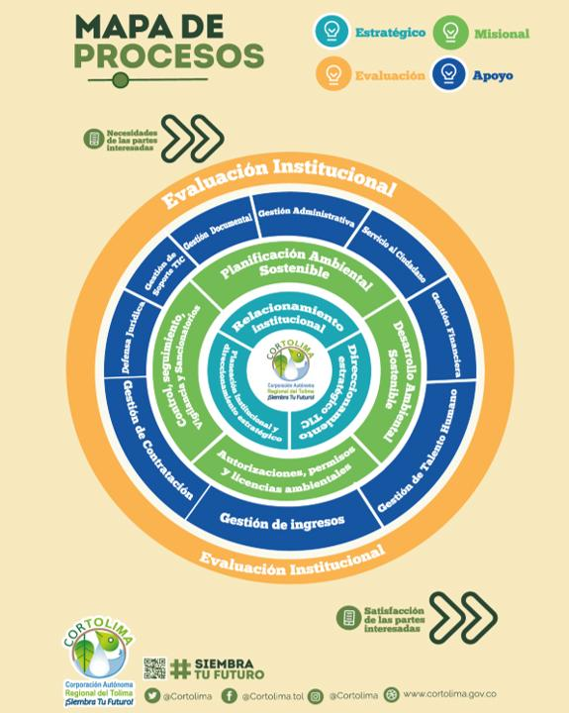

Fuente: corporación autónoma regional del Tolima

5.6 MODELO INTEGRADO DE PLANEACION Y GESTION – MIPG
La corporación autónoma regional del Tolima , tiene implementado el modelo integrado de planeación y gestión – MIPG, el cual opera a través de un conjunto de 7 dimensiones que agrupan las políticas de gestión y desempeño institucional (Talento Humano, Direccionamiento estratégico y Planeación, Gestión con valores para resultados, Evaluación de resultados, Información y comunicación, Gestión del conocimiento y Control Interno), implementadas de manera articulada e intercomunicada, permitirán que MIPG funcione.. como se muestra en la siguiente figura

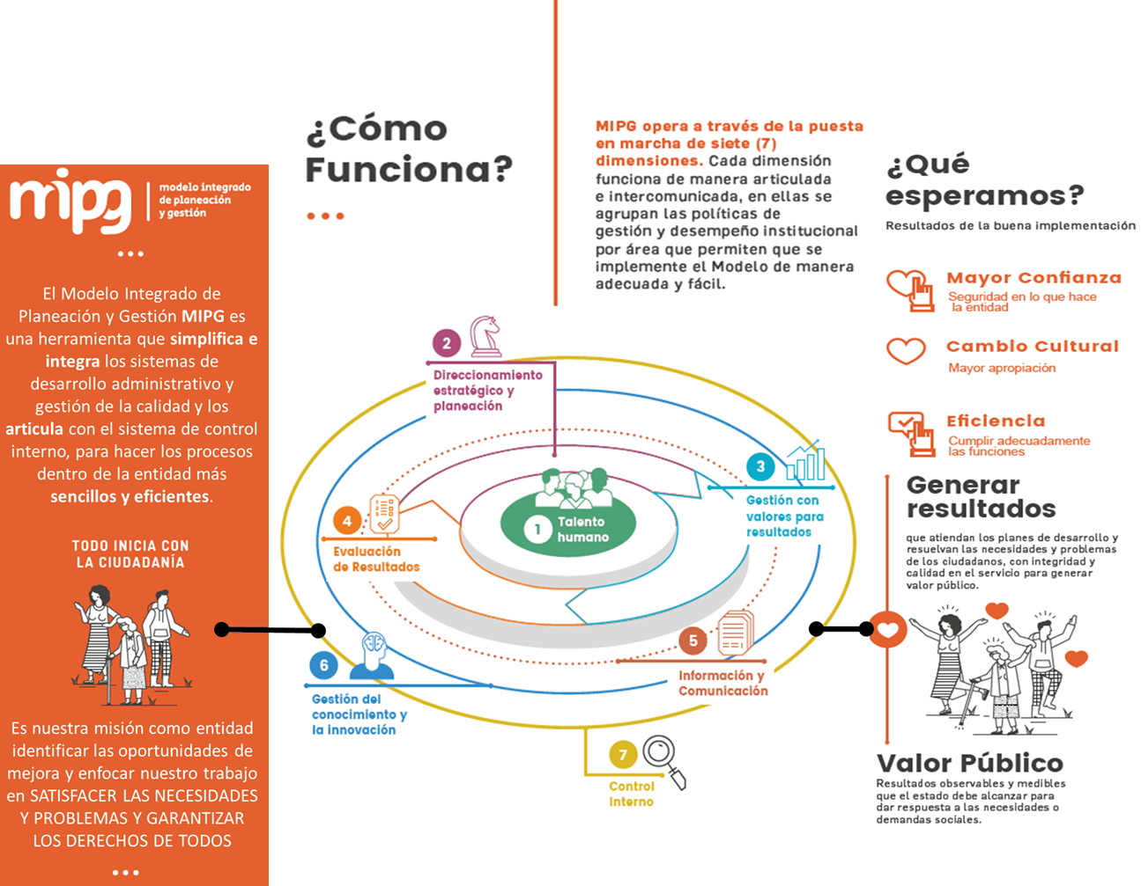
Fuente: Función pública 2020

5.7 INDICES DE DESEMPEÑO INSTITUCIONAL
CORTOLIMA ha presentado un gran avance en su proceso de implementación del Modelo Integrado de Planeación y Gestión MIPG, avance que se evidencia con la formulación de los Planes Institucionales el resultado del seguimiento y monitoreo a los Planes institucionales consagrados en el Decreto Nacional 612 de 2018, con el cumplimiento del cronograma establecido con cada área responsable de los procesos de la Corporación. En cuanto a la implementación de MIPG y de acuerdo con las actividades incluidas en los Planes de acción establecidos, se presentan los siguientes avances por cada una de las dimensiones, en las cuales se agrupan las políticas de gestión y desempeño institucional de la Corporación.
Avance matriz MIPG
Dimensión | Política | Avance político | Avance dimensión
Gestión estratégica del talento humano | Talento humano | 90.3% | 92.15%
Gestión estratégica del talento humano | Integridad | 94% | 92.15%
Direccionamiento estratégico y planeación | Planeación institucional | 98.2% | 98.2%
Gestión con valores para resultados | Fortalecimiento institucional y simplificación de procesos | 98.3% | 97.18%
Gestión con valores para resultados | Gobierno Digital | 92% | 97.18%
Gestión con valores para resultados | Seguridad Digital | 92% | 97.18%
Gestión con valores para resultados | Defensa Jurídica | 100% | 97.18%
Gestión con valores para resultados | Servicio al Ciudadano | 100% | 97.18%
Gestión con valores para resultados | Racionalización de Tramites | 98% | 97.18%
Gestión con valores para resultados | Participación ciudadana en la gestión | 100% | 97.18%
Evaluacion de resultados | Seguimiento y evaluacion del desempeño institucional | 95% | 95%
Informacion y Comunicación | Gestión Documental | 92.3% | 93.25%
Informacion y Comunicación | Transparencia, acceso a la informacion publica y lucha anticorrupción | 94.2% | 93.25%
Gestión del conocimiento y la innovación | Gestión del conocimiento y la innovación | 45% | 45%
Control Interno | Control Interno | 98% | 98%
TOTAL AVANCE |  |  | 88.4%
fuente: Informe de gestión Semestre A – 2025 – pág. 93 - 94

INDICADORES DE EVALUACION DE DESEMPEÑO INSTITUCIONAL – IEDI
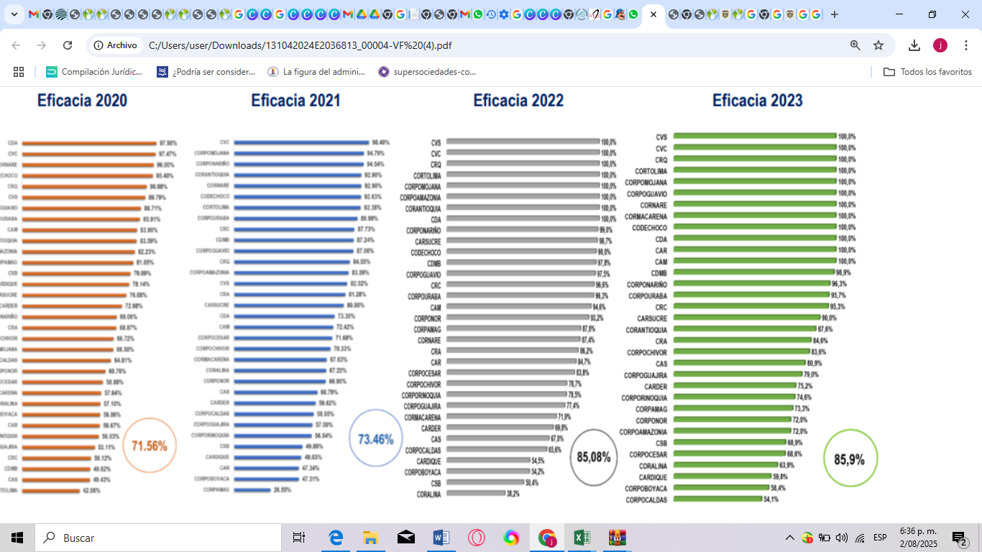
Fuente: Evaluación de desempeño institucional de las CAR -IEDI vigencia 2023 – elaborado el 07/2024
Modelo estándar de control interno - MECI
5.8 INDICADORES DE SERVICIO AL CIUDADANO
Cortolima elabora un informe cada trimestre con el fin de entregar los resultados, a los grupos de valor de la corporación y ciudadanía, en donde expone la gestión trimestral de las peticiones, quejas, reclamos, sugerencias y denuncias (PQRSD) recibidas a través de los diferentes canales de atención dispuestos, realizando un análisis consolidado de la gestión de las PQRSD recibidas en el segundo trimestre de 2025.

Este informe permitirá determinar la oportunidad de las respuestas sobre las PQRSD que interponen los grupos de valor de CORTOLIMA sobre los servicios y trámites ofrecidos por la Corporación y en el evento de ser necesario, formular recomendaciones a la Dirección General y a los responsables de los procesos, subdirecciones y oficinas asesoras, para el mejoramiento continuo en la experiencia del servicio a los usuarios por parte de la Corporación Autónoma Regional del Tolima - CORTOLIMA.

Comparativo resultados primer y segundo trimestre de 2025

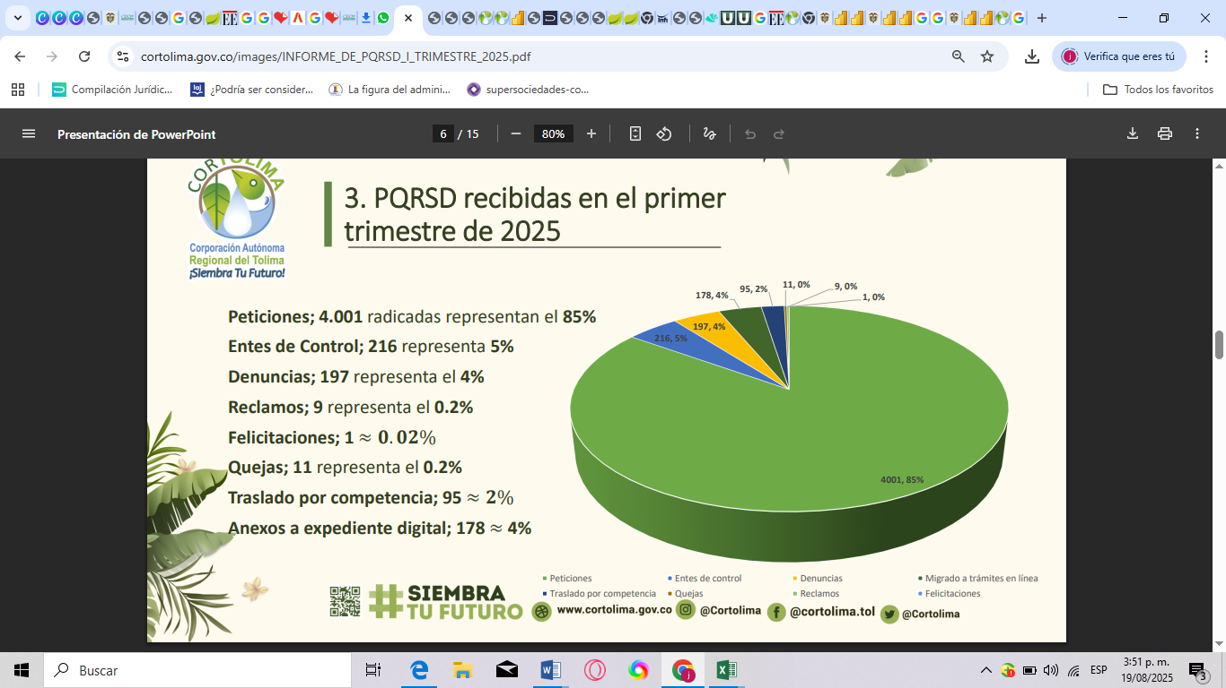

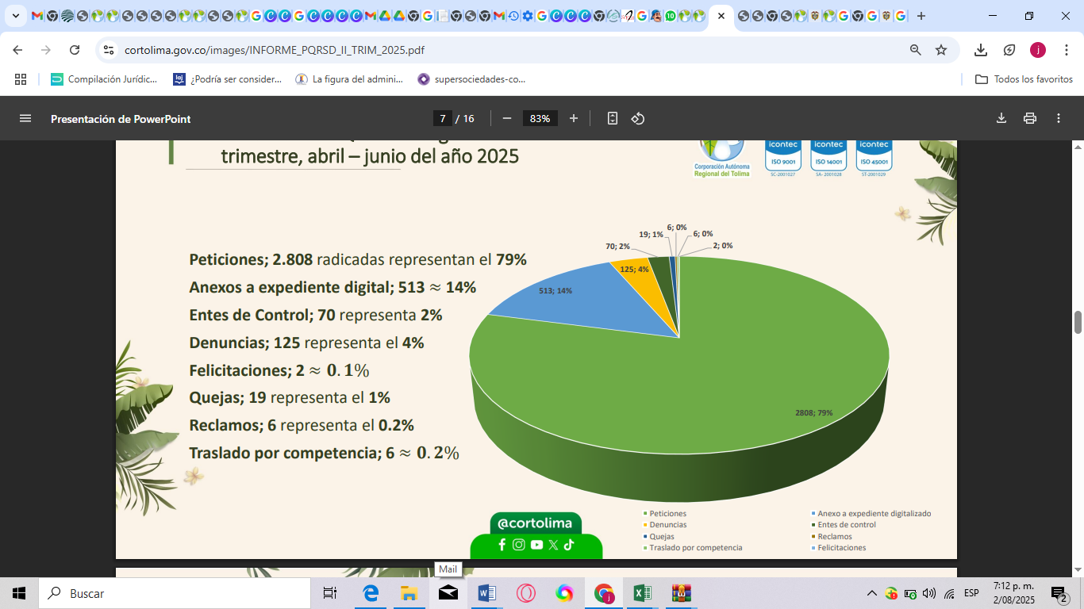

Análisis comparativo trimestral PQRSD

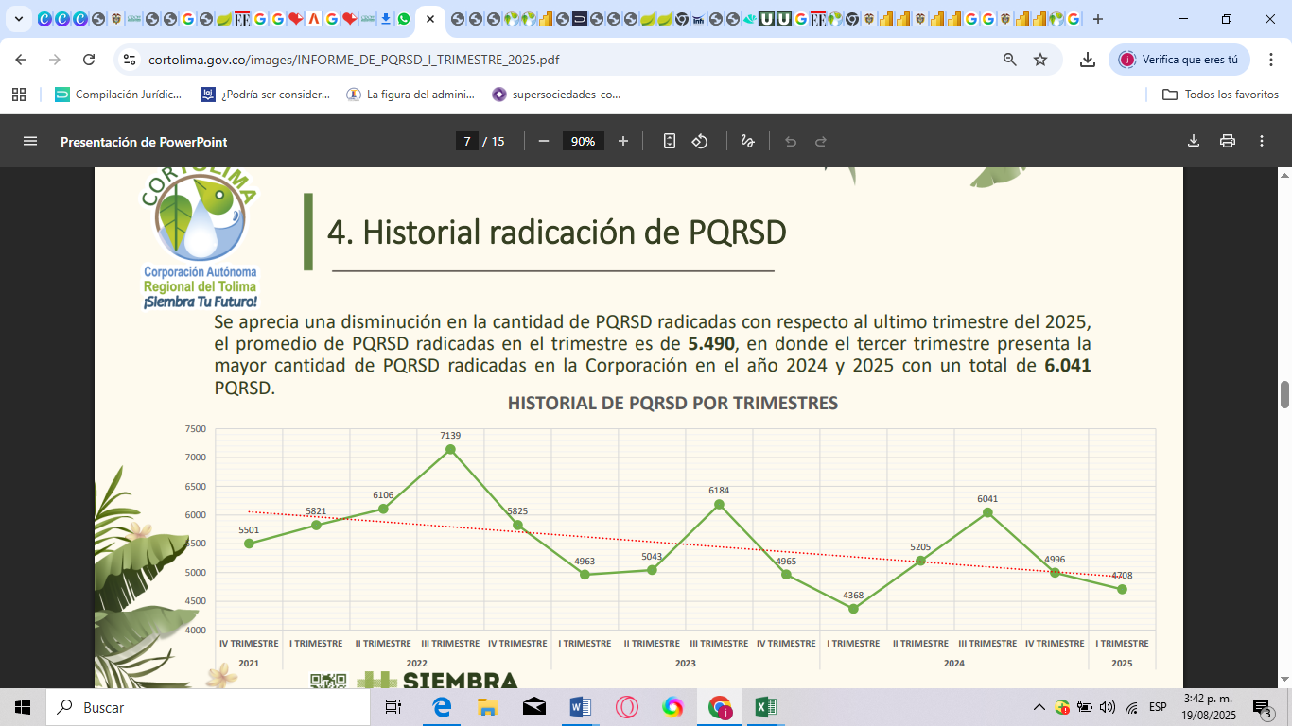

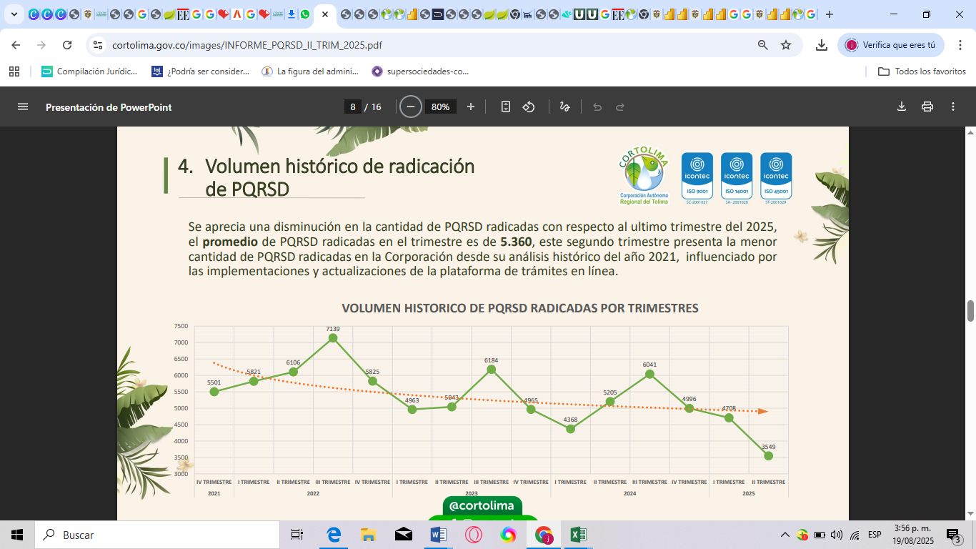
Fuente: informe trimestral PQRSD – primer y segunda trimestre del 2025

PARTES INTERESADAS
En CORTOLIMA, reconocemos que nuestras acciones y decisiones impactan a diversos actores dentro del departamento del Tolima. Por ello, nos comprometemos a gestionar de manera efectiva las relaciones con nuestras partes interesadas, alineando nuestras estrategias con sus expectativas para lograr una gestión ambiental y laboral sostenible y participativa.
GRUPOS DE INTERES | PARTES INTERESADAS | DEFINICIÓN DE GRUPO DE INTERÉS
Ciudadano | Usuarios | Ser miembro pleno de una comunidad, tener los mismos derechos que los demás y las mismas oportunidades de influir en el destino de la comunidad.
Ciudadano | Visitantes
Ciudadano | Comunidad
Colaboradores | Contratistas de prestación de servicios | Sin ser empleados directos, apoyan el desarrollo de proyectos y tareas institucionales a través de contratos temporales o programas de formación para el cumplimiento de los objetivos de la entidad pública.
Colaboradores | Estudiantes de práctica
Colaboradores | Pasantes
Estado | Presidencia de la República | Organismos de derecho público estatal con personalidad jurídica y patrimonio propio, a quien se encomienda en régimen de descentralización la organización y administración de algún servicio público en cumplimiento de actividades económicos al servicio de fines diversos y la administración de determinados bienes del estado.
Estado | Congreso de la República
Estado | Ministerios
Estado | Policía Nacional
Estado | Ejército Nacional
Estado | Gobernación
Estado | Alcaldías
Estado | Asamblea Departamental
Estado | Concejos Municipales
Estado | Oficina de Registro de Instrumentos Públicos
Estado | Departamentos Administrativos
Estado | Comisión Nacional del Servicio Civil CNSC
Estado | Autoridades Ambientales
CORTOLIMA | Planeación Institucional y Direccionamiento Estratégico | La Corporación autónoma regional del Tolima y sus 17 procesos estratégicos, misionales, evaluación y de apoyo.
CORTOLIMA | Relacionamiento Institucional
CORTOLIMA | Direccionamiento Estratégico TIC
CORTOLIMA | Planificación ambiental sostenible
CORTOLIMA | Desarrollo Ambiental Sostenible
CORTOLIMA | Autorizaciones, Permisos y Licencias Ambientales
CORTOLIMA | Control, Seguimiento, Vigilancia y Sancionatorios
CORTOLIMA | Gestión Administrativa
CORTOLIMA | Gestión de Soporte TIC
CORTOLIMA | Servicio al Ciudadano
CORTOLIMA | Gestión Documental
CORTOLIMA | Gestión Financiera
CORTOLIMA | Gestión Talento Humano
CORTOLIMA | Gestión de ingresos
CORTOLIMA | Gestión de Contratación
CORTOLIMA | Defensa Juridica
CORTOLIMA | Evaluación Institucional
CORTOLIMA | Todos los Procesos
Órganos de Decisión | Asamblea Corporativa | Cumplen un rol fundamental en la orientación estratégica y la supervisión efectiva de la Corporación. A través de ellos, se definen las políticas, se aprueban los proyectos
Órganos de Decisión | Consejo Directivo
Órganos de Decisión | Dirección General
Comités | Comité de Conciliación | Estos Comités son órganos colegiados de apoyo en la gestión interna, encargados de tomar decisiones y promover el buen funcionamiento en áreas específicas.
Comités | Comisión de Personal
Comités | Comité Paritario de Seguridad y Salud en el Trabajo COPASST
Comités | Comité Convivencia laboral (COCOLAB)
Comités | Brigadistas
Comités | Comité Institucional gestión Desempeño
Comités | Comité Coordinador Control Interno
Proveedores | Contratistas Personería Jurídica | persona natural o jurídica que suministra profesionalmente un determinado bien o servicio a otros individuos o sociedades
Proveedores | Entes Certificadores
Proveedores | Entidad Promotora de Salud EPS
Proveedores | Administradora de Riesgos Laborales ARL
Proveedores | Cajas de Compensación
Proveedores | Administradora de Fondo de Pensiones AFP
Organizaciones Sociales | Grupos Étnicos y Campesinos | La unión de un conjunto de individuos que establecen una asociación, forjando vínculos entre sí. Esto, con determinados objetivos, ya sea con o sin ánimo de lucro.
Organizaciones Sociales | Asociaciones Sindicales
Organizaciones Sociales | Juntas de Acción Comunal
Organizaciones Sociales | Veedurías
Sector Educativo | Universidades | Conjunto organizado y estructurado de las instituciones educativas de un país, así como a los organismos que diseñan, regulan e implementan las políticas educativas del mismo.
Sector Educativo | Colegios
Sector Educativo | Instituciones de Educación Formal y No Formal
Medios de Comunicación | Medios de Comunicación Regional | Todos aquellos instrumentos, canales o formas de trasmisión de información|
Medios de Comunicación | Medios de Comunicación Nacional
Servidores Públicos | Directivos | Los miembros de las corporaciones públicas, los empleados y trabajadores del Estado y de sus entidades descentralizadas territorialmente y por servicios
Servidores Públicos | Asesores
Servidores Públicos | Profesionales
Servidores Públicos | Técnicos
Servidores Públicos | Asistenciales
Entidades no Gubernamentales | Fundaciones | Organizaciones independientes y autónomas sin ánimo de obtener lucro que surgen como iniciativas de grupos civiles, promotores y organizados
Entidades no Gubernamentales | Cámara de Comercio
Entidades no Gubernamentales | Organismo Internacionales
Sectores Productivos | Empresas | Los diferentes ámbitos económicos que componen la economía de y que se encargan de producir bienes y servicios para satisfacer las necesidades de la sociedad
Sectores Productivos | Gremios
Sectores Productivos | Asociaciones Productivas
Organismos de Control | Contaduría General de la Nación | Órganos de la Administración Pública cuyo cometido es el de velar por el cumplimiento de las normas y la legalidad, así como por la correcta gestión de los recursos públicos
Organismos de Control | Procuraduría General de la Nación
Organismos de Control | Contraloría General de la Nación
Organismos de Control | Fiscalía General de la Nación
Organismos de Control | Auditoría General
Entidades Gubernamentales Internacionales | Agencias de Cooperación Internacional | Son asociaciones o grupos de naciones cuya área de acción se extiende más allá de las fronteras de un Estado específico.
Entidades Gubernamentales Internacionales | Embajadas con Representación en Colombia
NOTA: la definición de necesidades y expectativas de cada una de las partes interesadas mencionadas están definidas en la matriz de partes interesadas ver (anexo 1)

Estrategia de Participación y Comunicación:
Implementamos un enfoque participativo, organizando consultas públicas, mesas de trabajo sectoriales y campañas de educación ambiental y laboral que involucren a todas las partes interesadas. Nuestros procesos son transparentes, y mantenemos una comunicación fluida para integrar sus expectativas en nuestras políticas y proyectos.

Monitoreo y Evaluación:
Evaluamos constantemente el impacto de nuestras acciones en las partes interesadas mediante auditorías ambientales, laborales y sociales. Utilizamos indicadores de desempeño para medir la efectividad de nuestra gestión, ajustando nuestras estrategias según sea necesario para mantener relaciones constructivas y sostenibles con todos los actores involucrados.

ANÁLISIS DEL CONTEXTO EXTERNO

Por otra parte, CORTOLIMA con el fin de Afrontar la incertidumbre que plantea el entorno cambiante basándose en el conocimiento, hace la siguiente lectura de su entorno a partir del análisis PESTEL (Político, Económico, Social, Tecnológico, Ecológico y Legal), el cual se resume en la siguiente tabla

Tabla No. 1 Análisis PESTEL
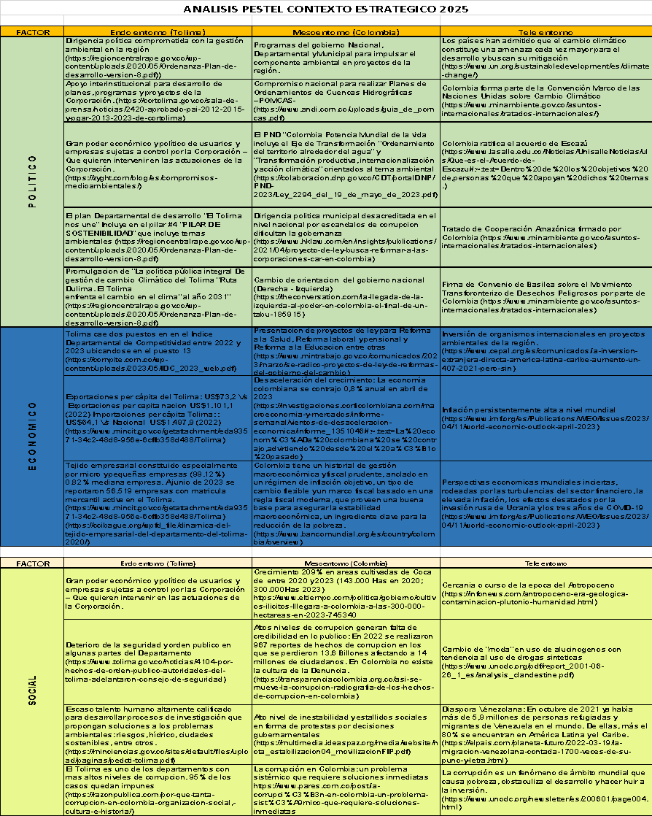

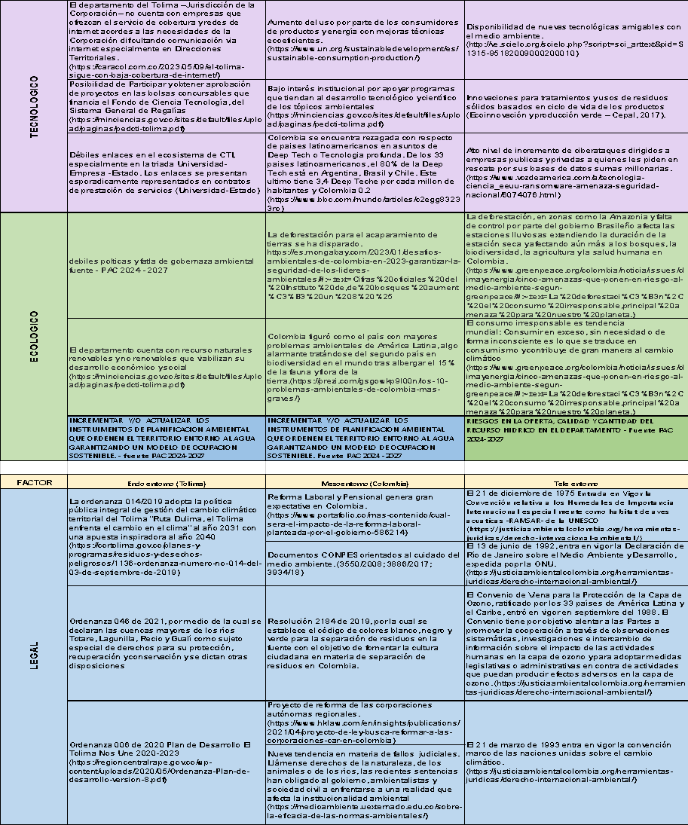

Fuente: Elaboración propia a partir de fuentes secundarias citadas

GRAFICO SINTESIS ANALISIS PESTEL

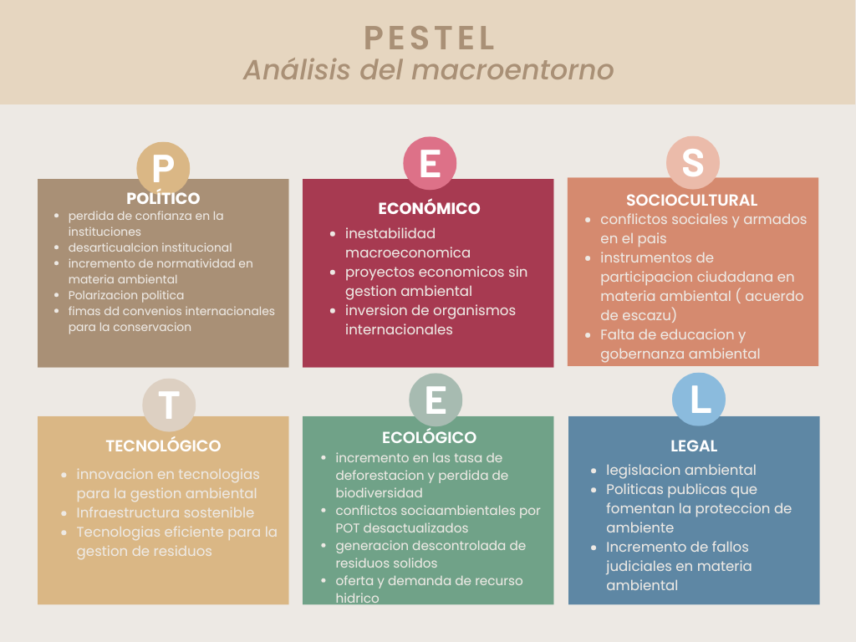
Fuente: elaboración propia

ANALISIS DEL CONTEXTO INTERNO

Adicionalmente se hace análisis de contexto interno de la Corporación identificando sus debilidades y fortalezas a partir de la herramienta Perfil de Capacidad Interna (PCI), la cual permite analizar 46 capacidades internas, agrupadas en cuatro (4) factores (capacidad financiera, capacidad tecnológica e infraestructura, capacidad directiva y capacidad de talento humano). Adicionalmente permite evaluar si cada una de estas capacidades se constituye en una fortaleza o una debilidad y facilita su priorización asociándolas al impacto que tienen en la Corporación.

La matriz que contiene El Perfil de capacidad Interna (PCI), se muestra en la tabla No. 2, que se puede observar a continuación:

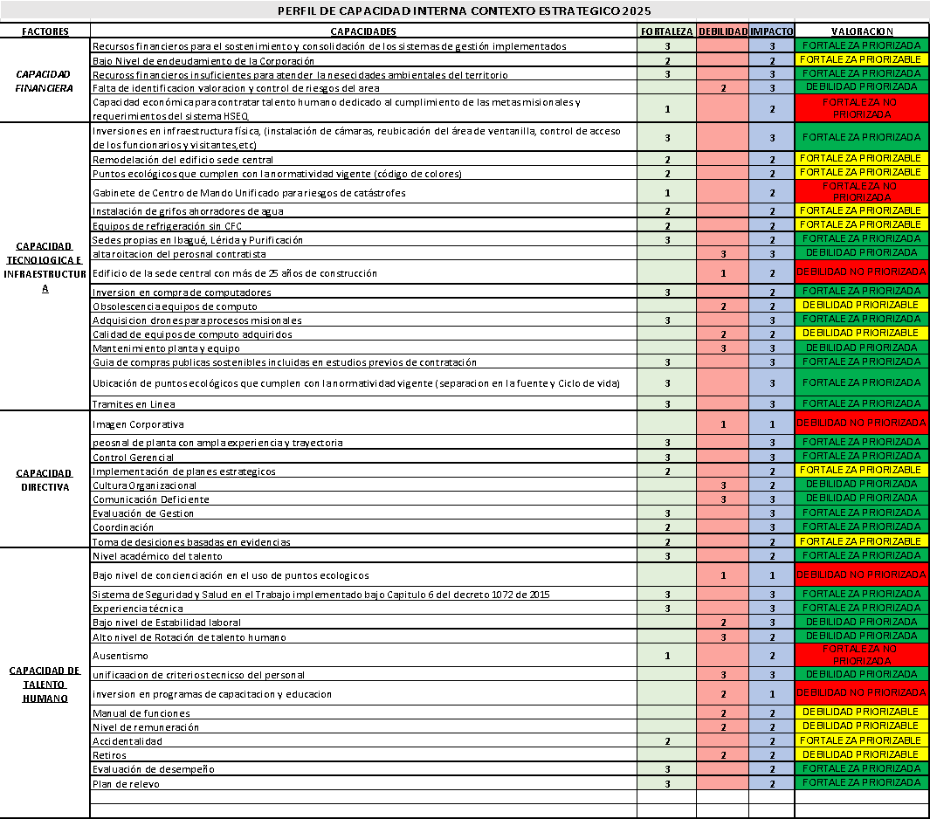
Fuente: Elaboración Propia Cortolima

MATRIZ DOFA

A partir de las dos anteriores herramientas se establecen las oportunidades, las amenazas, las debilidades y las fortalezas priorizadas para determinar los componentes de la matriz DOFA, la cual se muestra a continuación en la siguiente matriz:

Al ubicar el análisis DOFA de CORTOLIMA en el contexto estratégico implica integrar las estrategias derivadas del FODA en el marco de su Plan de Acción Corporativa (PAC) 2024-2027 y sus valores institucionales.
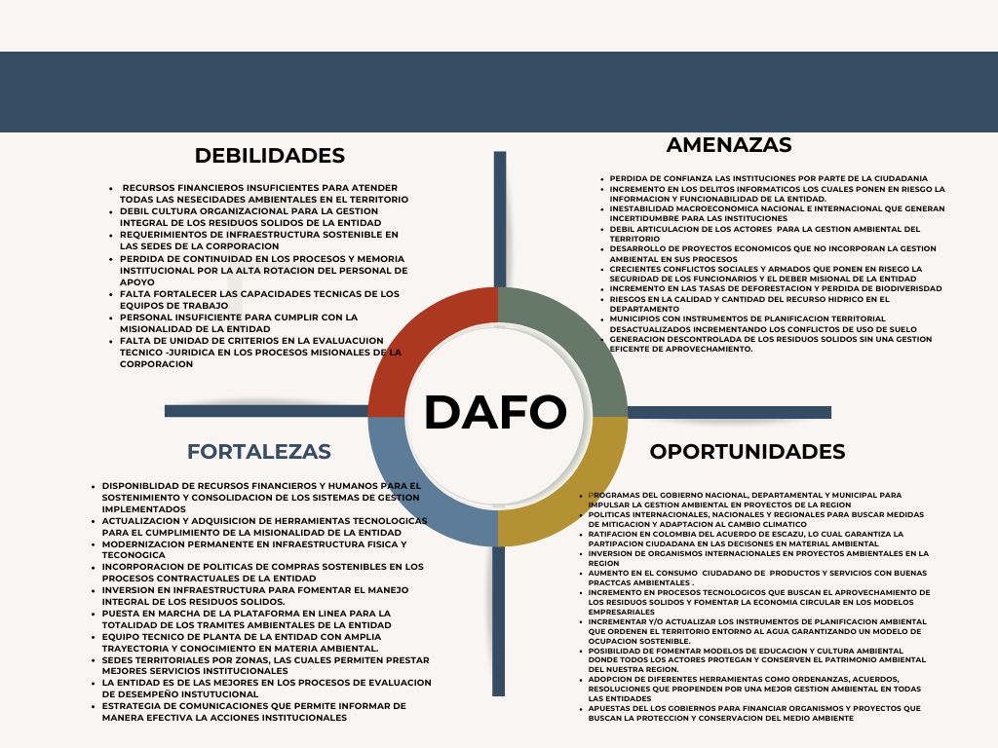
Fuente: Elaboración propia Cortolima
- ESTRATEGIAS CRUZADAS DOFA

Estrategias FO (Fortalezas + Oportunidades)
- Fortalecimiento de la gestión ambiental: Apalancar técnica y financieramente la gestión de la entidad con recursos nacionales e internacionales que propendan por la protección y conservación de los recursos naturales.
Estrategia en armonía con la línea estratégica 1 y 2 del PAC 2024 - 2027
- Trasformación institucional de la cultura ambiental en el territorio: aprovechar el incremento de políticas y normas en materia ambiental, conjuntamente con las capacidades técnicas de la corporación para impulsar cambios en todas las fuerzas vivas y poder obtener la gobernanza ambiental en el departamento.
Estrategia en armonía con la línea estratégica 3 del PAC 2024 - 2027
- Innovación para el mejoramiento de los indicadores ambientales y el servicio al ciudadano: Aprovechar la fortaleza de la entidad en infraestructura para fomentar el uso de las tecnologías para el control ambiental y mejorar el relacionamiento con los ciudadanos.
Estrategia en armonía con la línea estratégica 1-2-3 del PAC 2024 - 202

Estrategias DO (Debilidades + Oportunidades)
- Superación de Limitaciones Presupuestarias: Buscar diferentes fuentes de financiamiento nacionales e internacionales con el fin de apalancar los diferentes programas en ejecución de la entidad.
Estrategia en armonía con la línea estratégica 3 del PAC 2024 - 2027
- Aumento de capacidades técnicas institucionales: Incrementar las capacidades técnicas de los equipos de trabajo de la entidad con el fin de cumplir con eficiencia el deber misional y transferir el conocimiento a otros actores (públicos – privados – comunidad).
Estrategia en armonía con la línea estratégica 1-2-3 del PAC 2024 - 2027

Estrategias FA (Fortalezas + Amenazas)
- Efectividad en los procesos de control ambiental en el territorio: Utilizar los avances en materia tecnológica y de capacidades para minimizar los impactos ambientales derivados de la indebida utilización de los recursos naturales.
Estrategia en armonía con la línea estratégica 1 y 2 del PAC 2024 - 2027
- Ordenamiento ambiental del territorio: Realizar acompañamiento a los entes territoriales y privados con el fin de incorporar las determinantes ambientales en los instrumentos de planificación y en sus sistemas productivos.
Estrategia en armonía con la línea estratégica 1 y 2 del PAC 2024 - 2027
- Relacionamiento efectivo con grupos de interés y de valor: Aprovechar la efectividad de estrategia de comunicación de la entidad, y la modernización tecnológica oportunidad para. fomentar la gobernanza ambiental del territorio
Estrategia en armonía con la línea estratégica 3 del PAC 2024 – 2027

Estrategias DA (Debilidades + Amenazas)
- Articulación institucional y comunitaria: Aunar esfuerzos entre autoridades ambientales, territoriales, seguridad y comunidades para cumplir con los deberes de conservación y de protección, buscando la seguridad de los funcionarios y la ciudadanía.
Estrategia en armonía con la línea estratégica 3 del PAC 2024 – 2027
- Mejoramiento de la gestión de ingresos de la entidad: mejorar los indicadores de gestión de ingresos integrando consecución de recursos externos y recaudo. de recursos propios.
Estrategia en armonía con la línea estratégica 1-2-3 del PAC 2024 - 2027
- Fortalecer los programas de monitoreo del recurso hídrico: Incrementar las inversiones en los sistemas de monitoreo del recurso hídrico para contar con información oportuna y de calidad para la toma de decisiones y poder tomar acciones que garanticen el recurso en términos de calidad y cantidad.
Estrategia en armonía con la línea estratégica 1 del PAC 2024 – 2027
Al integrar el análisis FODA en el contexto estratégico de CORTOLIMA implica que cada estrategia FODA debe alinearse con las líneas estratégicas del PAC 2024-2027, asegura que las acciones tomadas sean coherentes con la misión y visión de la corporación, permitiendo una gestión eficaz y sostenible de los recursos naturales del Tolima.

. GESTION DEL CAMBIO

El procedimiento de gestión del cambio en CORTOLIMA, alineado con las normas ISO y los principios HSEQ (Salud, Seguridad, Medio Ambiente y Calidad), establece las directrices para planificar, ejecutar y documentar cambios internos y externos de manera estructurada, minimizando impactos negativos en la satisfacción de los usuarios, el ambiente, la seguridad y la salud del personal. Este procedimiento fortalece la capacidad de CORTOLIMA para adaptarse a cambios necesarios, mejorando la calidad, protegiendo el ambiente y asegurando la salud y seguridad de su personal, todo en sintonía con sus objetivos estratégicos y normativos.

De igual manera la Corporación identifica, valora y controla los riesgos que dificultan el cumplimiento de los objetivos corporativos, para lo que cuenta con una política de riesgos, y mapas de riesgos operativos y de corrupción, construidos bajo las indicaciones dadas por el Departamento Administrativo de la Función Pública.

De igual manera se cuenta con una matriz de identificación de peligros y valoración del riesgo que atentan contra la integridad de las personas y la matriz en que se identifican y consideran los aspectos e impactos ambientales que CORTOLIMA genera en el desarrollo de sus actividades.

11. RIESGOS Y OPORTUNIDADES

CORTOLIMA adopta un enfoque estructurado para la gestión de riesgos y oportunidades, alineado con los estándares internacionales de gestión (ISO 9001, ISO 14001, e ISO 45001) y con el Modelo Integrado de Planeación y Gestión (MIPG). Este enfoque se integra profundamente en su contexto estratégico, asegurando que los riesgos se gestionen de manera preventiva y las oportunidades se aprovechen para el fortalecimiento de sus operaciones.

1. Política de Administración de Riesgos
La Política de Administración de Riesgos es definida por la Alta Dirección de CORTOLIMA a través del Comité Institucional de Coordinación de Control Interno. Esta política establece los lineamientos y la metodología para la gestión de riesgos, siguiendo el esquema de las líneas de defensa definido en la dimensión 7 del MIPG. La política cubre:
- Riesgos de seguridad de la información
- Riesgos de seguridad y salud en el trabajo
- Riesgos de conflicto de intereses
- Riesgos operativos
- Riesgos de corrupción
- Riesgos fiscales
Su objetivo general es:
Establecer directrices y lineamientos metodológicos con enfoque preventivo, que permita una adecuada identificación, análisis, valoración, evaluación, monitoreo, revisión, control y seguimiento de los Riesgos de la Corporación con el fin de minimizar y controlar los efectos adversos que generan la materialización de los riesgos y fortalecer la toma de decisiones oportunas para el cumplimiento de las metas y objetivos institucionales en el marco del Modelo Integrado de Planeación y Gestión – MIPG y el Departamento Administrativo de la Función Pública. La responsabilidad en asuntos de identificación, valoración y control de los riesgos de la Corporación Autónoma Regional del Tolima – CORTOLIMA, está definida a través del esquema de líneas de defensa – Art. 5 de la Resolución Nro. 1811 de 29 de abril de 2022, y lo establecido en la Guía para la Administración del Riesgo y el diseño de controles en entidades públicas Versión 6.

LINEA ESTRATÉGICA - ALTA DIRECCIÓN
Define y aprueba la Politica de Administración del Riesgo, en el marco del Comité Institucional de Coordinación de Contro Interno, acorde con la cual, atendiendo la periocidad para el seguimiento a riesgos criticos debe aplicar el monitoreo correspondiente haciendo uso de la información suministrada por las instancias de 2a linea identificadas, con base en lo cual toma acciones necesarias para intervenir situaciones detectadas como incumplimientos, retrasos e incluso posibles actuaciones irregularies, evitando consecuencias más graves para la entidad.

PRIMERA LINEA DE DEFENSA - COORDINADORES DE PROCESOS Y EQUIPOS DE TRABAJO
Todos los servidores tienen una responsabilidad frente a la aplicación efectiva de controles, por lo que se trata de un seguimiento permanente, esto incluye la aplicación de controles de gerencia operativa que corresponde aquellos que son aplicados coordinadores de los procesos.

SEGUNDA LINEA DE DEFENSA - OFICINA ASESORA DE PLANEACIÓN INSTITUCIONAL Y DIRECCIONAMIENTO ESTRATÉGICO
Corresponde al seguimiento periodico de todos los riesgos por la Oficina de Planeación, permitiendo que se generen recomendaciones y posibles ajustes a los mapas de riesgos, de manera tal que las instancias de primera linea puedan establecer mejoras a los controles y a los riesgos, así mismo garantizar su aplicación efectiva, lo que implica que se deben incorporar ejercicios de asesoria y acompalamiento a los lideres de los procesos y sus equipos para la mejora de ese tema.

TERCERA LINEA DE DEFENSA -OFICINA DE CONTROL INTERNO A LA GESTIÓN
- Seguimiento y evaluación a través de la auditoria interna para verificar y establecer la efectividad de los controles para evitar la materialización de riesgos. A través del Plan Anual de Auditorias propine esquemas de asesoria y acompañamiento a la entidad, actividades que pueden coordinar con la Oficina Asesora de Planeación Institucional y Direccionamiento Estrategico.

Fuente: Política de administración de riesgos - Cortolima 2024

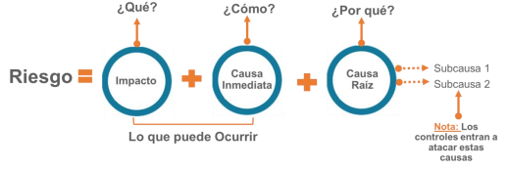

Gestión de Oportunidades
Además de mitigar los riesgos, CORTOLIMA también busca aprovechar las oportunidades que surgen de su entorno cambiante y priorizar las oportunidades estratégicas que pueden generar valor agregado en la ejecución de sus líneas estratégicas del Plan de Acción Corporativo (PAC) 2024-2027. Estas acciones incluyen:
- Innovaciones tecnológicas para la gestión de los recursos naturales.
- Alianzas estratégicas con organizaciones nacionales e internacionales para financiar proyectos ambientales.
- Desarrollo de capacidades internas mediante la formación continua y la mejora tecnológica.
- Identificar de manera permanente las alertas en la ejecución física y financiera para tomar medidas pertinentes y lograr mejores resultados
- Visibilizar el trabajo de la corporación a nivel nacional posicionándola como referente de buenas prácticas desarrollo sostenible.

Ciclo de Mejora Continua
La gestión de riesgos y oportunidades es parte del ciclo de mejora continua de CORTOLIMA. Esto le permite a la Corporación ajustarse a los cambios del entorno, asegurando que las estrategias implementadas sean dinámicas y adaptables. A través del procedimiento de gestión del cambio, CORTOLIMA se asegura de que los cambios normativos, ambientales y tecnológicos sean integrados en su gestión diaria, minimizando impactos negativos y maximizando los beneficios.
Este enfoque de CORTOLIMA para gestionar riesgos y oportunidades se integra profundamente en su contexto estratégico, ya que permite abordar desafíos y aprovechar oportunidades en las tres líneas estratégicas del PAC 2024-2027. Refuerza su compromiso con la protección del medio ambiente, el bienestar de las comunidades y la mejora continua de sus operaciones, asegurando que la Corporación esté preparada para cumplir con sus objetivos institucionales y los lineamientos del PGAR 2024-2050.

11. CONTROL DE CAMBIOS
FECHA | VERSIÓN | DESCRIPCIÓN | AUTOR
01/12/2023 | 00 | Se implementa documento estratégico
13/09/2024 | 01 | Se ajusta según los lineamientos del sistema integrado de gestión HSEQ lo relacionado con grupos de interés y los objetivos estratégicos del PAC 2024-2027. | Profesional Universitario Contratista
18/09/2025 | 02 | Se ajusta según los lineamientos del sistema integrado de gestión HSEQ lo relacionado con grupos de interés y los objetivos estratégicos del PAC 2024-2027. | Profesional Universitario Contratista

